



***الدرس 33 من سلسلة دروس تعلم اللغة الفرنسية***



***Les formes de phrases***

**أشكــال الجمل**

1. ***La phrase affirmative :***

Une phrase qui dit « oui » est une ***phrase affirmative***

الجملة التي تقول نعم هي ***جملة توكيد***

***Exemples :***

**-Mon frère pleure.**

**- Je regarde la télé.**

1. ***La phrase négative :***

Une phrase qui dit « non » est une ***phrase négative***

الجملة التي تقول لا هي ***جملة نفي***

***Exemple :***

* **Il ne répond pas.**
* **Il ne dit rien.**

On peut transformer une phrase affirmative en phrase négative à l'aide de :

**Ne …pas**

**ne…plus**

**ne…guère**

**ne…jamais**

**ne…rien, ….**

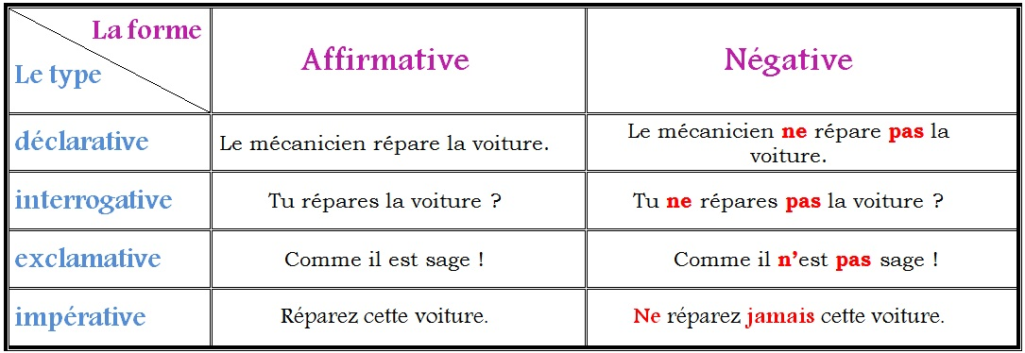

*_*_*_*_*_*_*_*_*_/_*_*_*_*_*_*_*_*_*



للاشتراك على قناتنا في اليوتيوب :

https://www.youtube.com/c/ApplefrancaisBlogspot1



للالتحاق بصفحتنا على الفيسبوك :

<https://www.facebook.com/ap.francais>



و كذلك حسابنا في التويتر :

<https://twitter.com/appfrancais>

موقع مدونة تعلم اللغة الفرنسية :

**http://www.applefrancais.blogspot.com**



* حسابنا في أنستغرام :

[**https://www.instagram.com/ap.francais/**](https://www.instagram.com/ap.francais/)